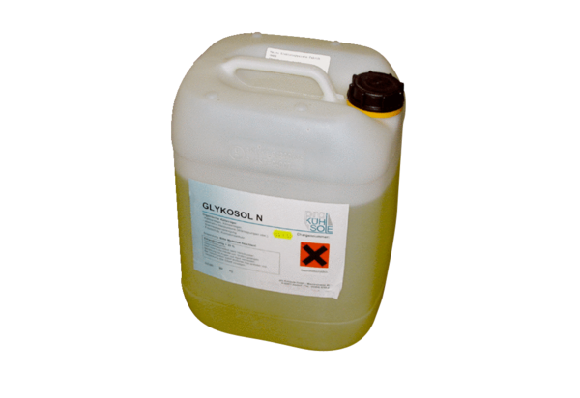Glykosol N EW-GКомплект поставки: 1 штукАссортимент: К
Номер артикула: 0331.0011Изготовитель: MAICO

